ФЕДЕРАЛЬНОЕ ГОСУДАРСТВЕННОЕ АВТОНОМНОЕ ОБРАЗОВАТЕЛЬНОЕ УЧРЕЖДЕНИЕ ВЫСШЕГО ОБРАЗОВАНИЯ

«НАЦИОНАЛЬНЫЙ ИССЛЕДОВАТЕЛЬСКИЙ УНИВЕРСИТЕТ ИТМО»

Отчёт по лабораторной работе № VII

«Greedy.Hard.leetcode.502.IPO»

Выполнил работу

Никитин Данил Алексеевич

Академическая группа №J3110

Принято

Должность, звание Фамилия Имя преподавателя

Санкт-Петербург

2024

**Структура отчёта:**

1. Введение

Применение жадных алгоритмов

1)Решить задачу

2)Посчитать пространственную и временную сложность

3)Обосновать применение жадника

1. Теоретическая подготовка

Концепция жадных алгоритмов. Структура данных – приоритетная очередь. Составной тип данных pair. Модуль utility(need pair), queue(need priority_queue)

1. Реализация



Задача заключается в том чтоб максимально увеличить свой общий капитал начав не более k проектов из n возможных ,при этом каждый из n проектов имеет значение общего капитала ,которое необходимо чтоб этот проект мог запуститься capital[i] (при этом общий капитал не тратится , это можно сказать некая оценка доверия со стороны сторонних инвесторов) ,а также прибыль ,которую способен принести проект profits[i], где i – номер проекта, начиная с 0.

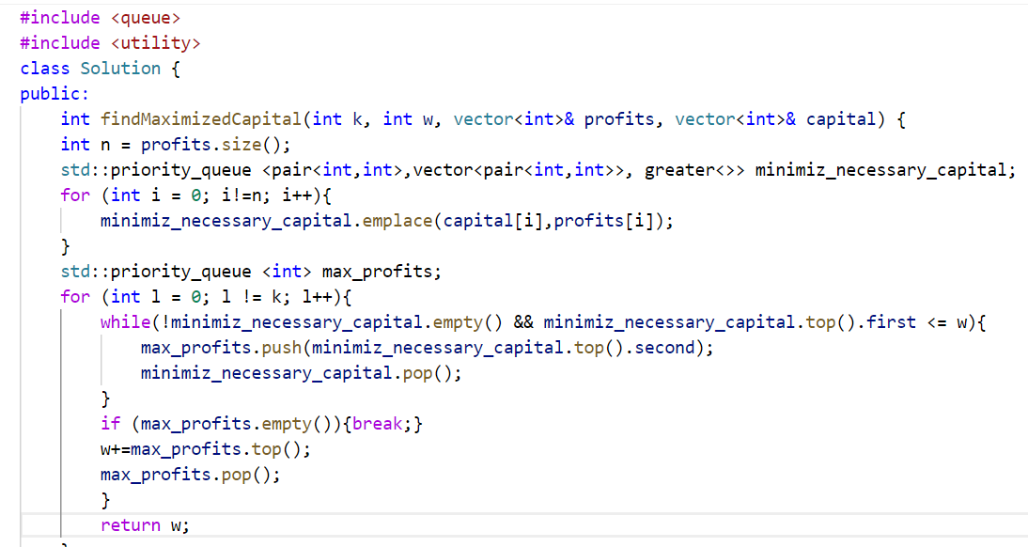

Жадность реализована с помощью двух приоритетных очередей , первая состоит из пар чисел для каждого проекта его капитал доверия и чистая прибыль, при этом приоритет строится по первому значению, для того чтоб мы могли начать использовать те проекты на которые нам хватает капитального доверия. Вторая же очередь создана для того ,чтоб уже жадным способом выбрать из всех проектов, которые нам могут доверить по размерам капитала , те что имеют максимальную прибыль. После того как выбрали наибольшую прибыль(знаем что она есть проверкой ,что массив не пуст) прибавляем ее к капиталу. Все это происходит в цикле длиной k, потому что по условию мы можем запустить не более k проектов.

1. Экспериментальная часть

Подсчет по временной сложности.

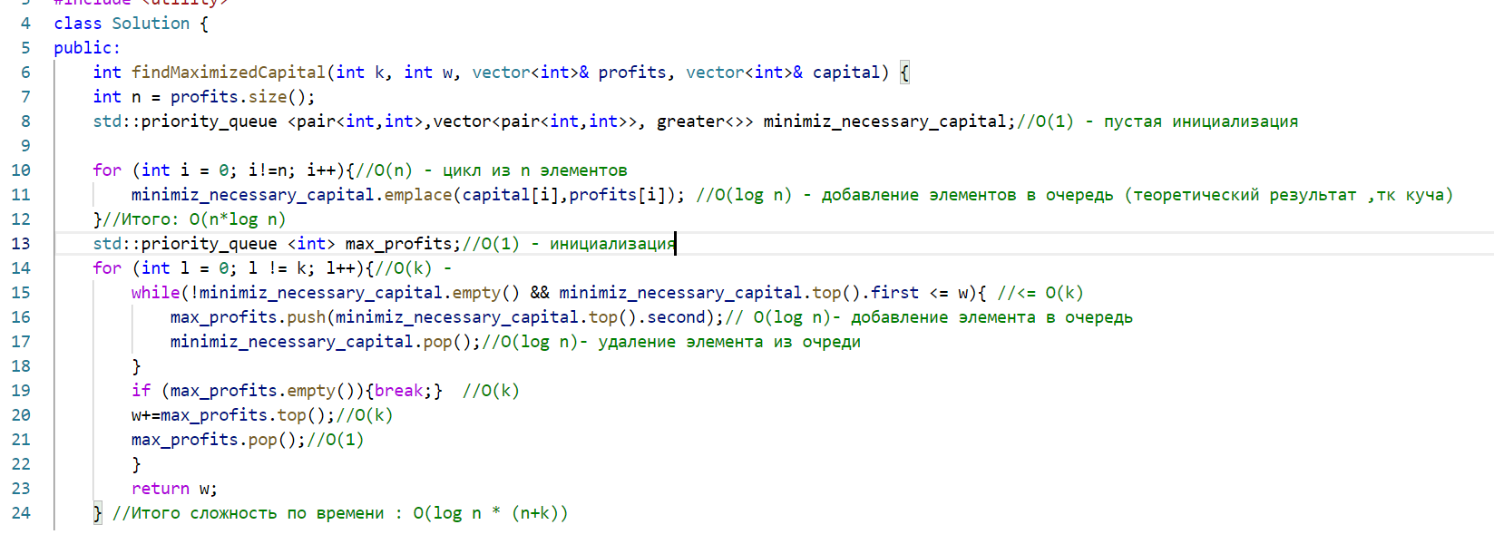

Подсчет по памяти

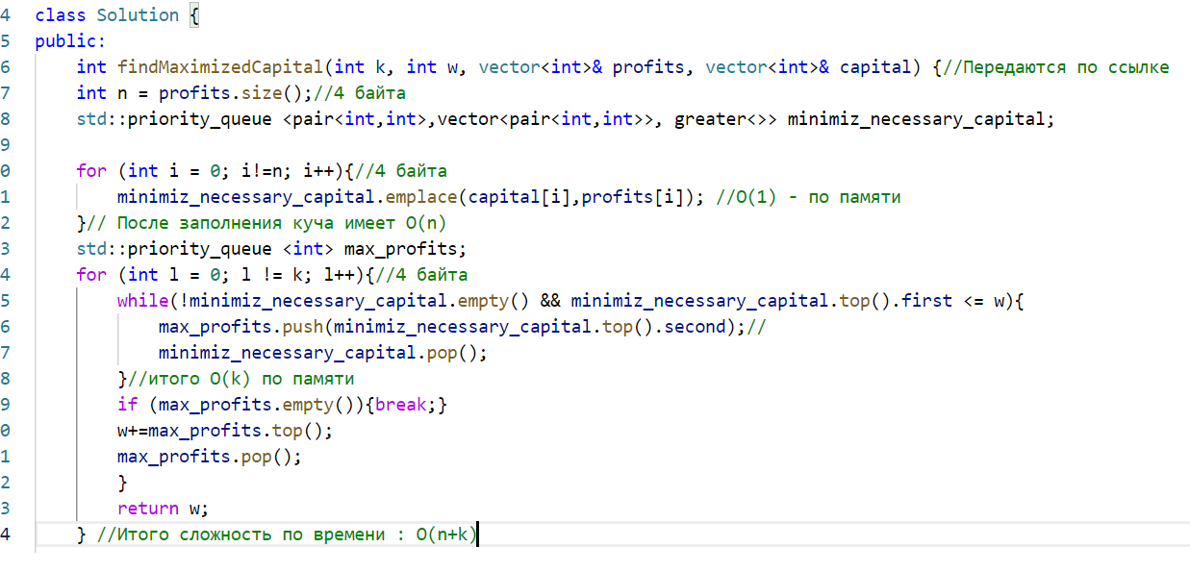

1. Заключение

Программа прошла все тесты , не самые хорошие позиции в рейтинге можно объяснить тем ,что в такого типа задачах нет глобально другого метода решения и борьба происходит за любую мелочь в решениях , например можно было попробовать вместо второй очереди прост о вначале отсортировывать массив капиталов доверия, это не меняет асимптотику задачи , но оптимизирует работу кучи. Можно было попробовать использовать другие кучи, наверно это можно сделать даже соответственно учитывая особенности данных.

Почему здесь можно и нужно применять именно жадный алгоритм:

Потому что нет никаких дополнительных условий препятствующих тому, что глобальный максимум складывается из локальных максимумов , поэтому мы можем выбирать локальный максимум на каждом шаге выбора проекта из k штук.

